
厦门大学《线代参考答案》课程试卷

主考教师：线性代数教学组 试卷类型：（A卷）2007.1.

- 选择题（每小题5分，共20分）
1. (C ) 矩阵中必有一行（列）向量是其余各行（列）向量的线性组合。
2.（A） 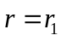 3．(D) 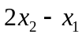。 4．(B) 12, 8, 6
二、填空题：（每小题5分，共20分）
1．……, 则参数等于 1 . 2．……, 关于这组基的坐标为 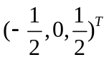
3．……, 初等矩阵的乘积是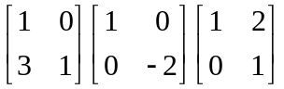或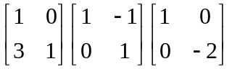或……
4．……, 则a的取值范围是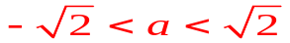
三、计算证明题：（共60分）
1.（8分）解 由于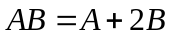知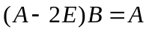 ------------------------------------------- 2
由于 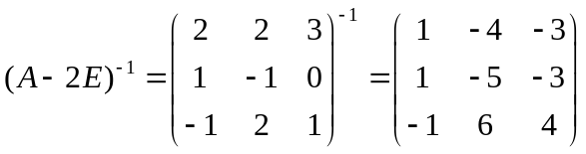 ----------------------- 4
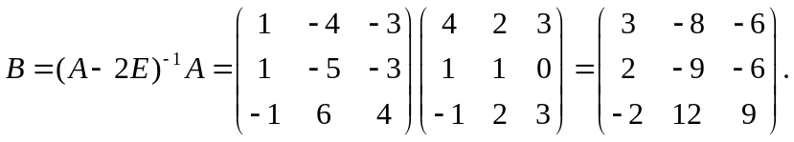 ----- 2
2．（10分）解 设是矩阵对应于特征向量的特征向量，则 A⁻¹α = λα
两边同时左乘矩阵，得 α = λAα ------------------------------------ 2
即 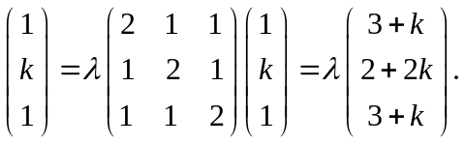由此得线性方程组
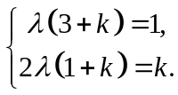 解得
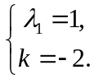 或 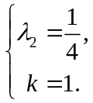
因此当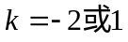时，向量是的特征向量。 --------------- 8
3.（12）解 对该方程组的系数矩阵作初等行变换
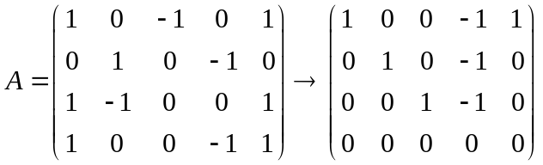 于是化为同解的阶梯形方程组为
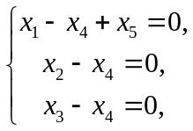 即 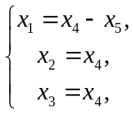
因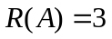，故解空间的维数为5-3=2，即基础解系含2个线性无关的向量，由上式易得齐次线性方程组的一个基础解系 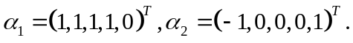 ------------------------------------------------ 6
将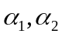正交化，取 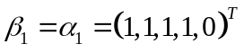
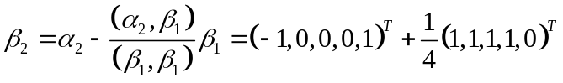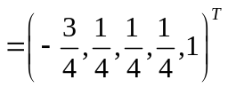 故 ------- 4
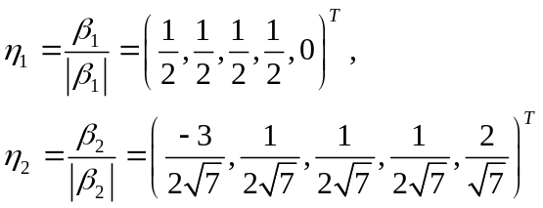
即为所求得一个标准正交基。 -------------------- ------------------------- 2

4．（10分）证明 因为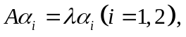则 ----- 3
设存在两个参数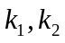，使得 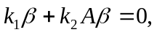 ------- ----------------------------- 1
即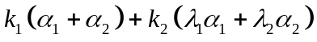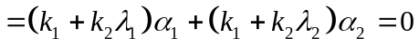
又对应于不同特征值的特征向量线性无关，故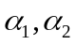线性无关，于是
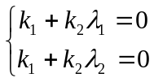 -------------------------------------------------- 2
由于行列式
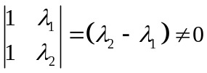， ---------------------------------------------- 3
故 k₁ = k₂ = 0
因此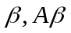线性无关。 - --------------------------------------------- 1
5．（15分）解 二次型对应的对称矩阵 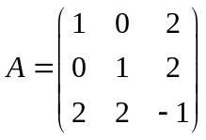。 ------------------------------------------------ 1 .
A的特征方程为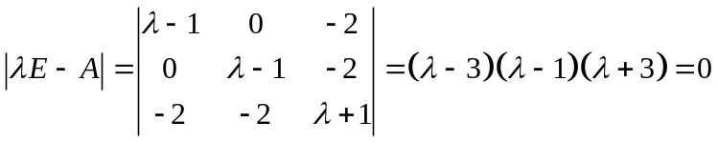
故的特征值为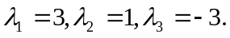-------------------------------------------------------------------- 6
（i）的属于特征值为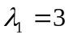的特征向量
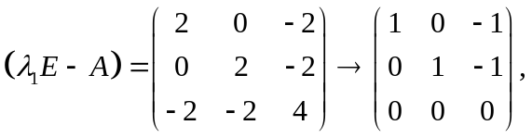 α₁=(1, 1, 1)^{T}, 单位化η₁ = 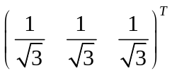----- 2
（ii）的属于特征值为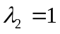的特征向量
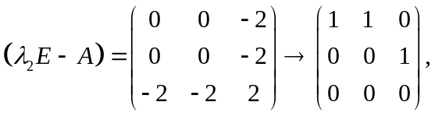 α₂ = (-1, 1, 0)^{T}, 单位化η₂ =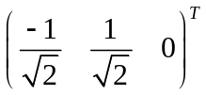----- 2
（iii）的属于特征值为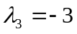的特征向量
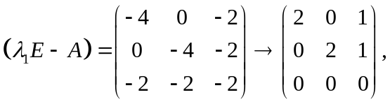α₃ = (1, 1, -2)^{T}, 单位化 η₃ = 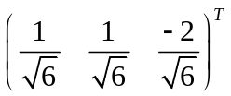 ------- 2
故正交变换矩阵为 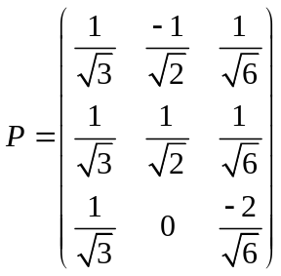。令x = py, 则f(x) = 3y₁² + y₂² – 3y₃² --------------- 2
6．（5分）证明 因为 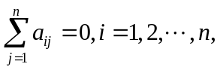故|A| = 0。当R(A) < n-1时，A* = 0，结论显然成立；
当R(A) = n-1时, AA* = |A|E = 0, A* 的列向量是的解向量，而ξ = (1, 1, …,1)^{T}是的解向量,且

是基础解系,故存在常数，使得(A₁₁, A₁₂,…,A_{1n}) = kξ = k (1, 1, …,1)^{T}，故的第一列的代数余子式全相等。
